いとうせいこう×奥泉 光
＜文芸漫談シーズン４＞
スタニスワフ・レム『ソラリス』
この企画は、いとうせいこうと奥泉光が、小説の面白さを、笑いを取りながら伝えたいと、漫談形式で始めた文学ライブです。
芥川賞作家と稀代の仕掛人が捨て身でおくる、漫談スタイルの超ブンガク実践講座。
小説の書き方・読み方がクスクスわかる？かも！

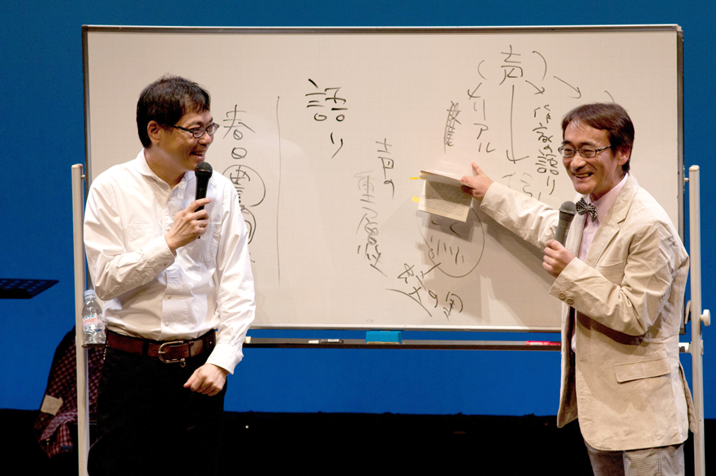

作家・クリエーターとして活躍する“いとうせいこう”と、芥川賞作家であり大学教授の“奥泉光”による耳馴染みのない『文芸漫談』なる公演が、年3回のシリーズで行われている。
2006年5月、ゴーゴリーの『外套』『鼻』から始まったこの会も、お客様に支えられながら12年を超えました。今回はその46回目。
内容、構成はいたってシンプルで、文学作品を題材にし、笑いを盛り込み、二人で作品を語っていく、漫談形式のトークショーです。
同類のトークショーのように、作品への理解を与えることにこそ違いはないのですが、そこに、博学がユーモアをまとったような二人の『笑い』が入ることにより、お客さまの興味をより深いところまで誘い、“豊かな文学”になるのでは、との試みです。

今回の「ソラリス」は、惑星ソラリスを探査中のステーションで異変が発生した。
謎の解明のために送りこまれた心理学者ケルヴィンの目の前に自殺した恋人ハリーが姿を現し、彼はやがて悪夢のような現実と甘やかな追憶に翻弄されていく・・・。

何だ、それなら知っているよ！と、言われる方も、二人の手にかかると、こんな読み方もあったのかと納得いただけるものと思いますよ！

出演■いとうせいこう×奥泉 光
日時■2019年2月16日（土）19：00開場／19：30開演
料金■2,500円（全席自由）※開演の1時間前より入場整理券を発行します
会場■新宿文化センター小ホール（☎ 03-3350-1141）新宿区新宿6-14-1
東京メトロ副都心線／都営大江戸線「東新宿駅」A3出口より徒歩5分
ﾁｹｯﾄ問合せ■Ｋ・企画 （TEL＆FAX 03-3419-6318）
HP <http://k-kikaku1996.com>
E-mail bungeicomic_4@k-kikaku1996.com
■新宿文化センター（TEL.03-3350-1141）
（窓口のみ販売 9時～19時）（※200円割引で購入いただけます）
■イープラス（※200円割引で購入いただけます）
HP <http://eplus.jp/>

主催■舞台よろず相談所 Ｋ・企画

『ソラリス』梗概

惑星ソラリスを探査中のステーションで異変が発生した。
謎の解明のために送りこまれた心理学者ケルヴィンの目の前に、自殺した恋人ハリーが姿を現し、彼はやがて悪夢のような現実と甘やかな追憶に翻弄されていく。
人間とはまるで異質な知性体であるソラリス。そこには何らかの目的が存在するのだろうか。
地球外の知性体との遭遇について描かれた、最も哲学的かつ科学的な小説。広大無辺な宇宙空間において、理解不能な事象と愛の記憶に直面し、人は何をすべきか。
人間以外の理性との接触は可能か・・・？
知の巨人が世界に問いかけたＳＦ史上に残る名作。
タルコフスキーとソダーバーグによって映画化された新世紀の古典作品。

スタニスワフ・レム ＜1921年〜2006年＞

1921 年、ポーランド領(現ウクライナ領)リボフに生まれる。
1946年にクラクフに移り、大学で医学や哲学、理論生物学などを学ぶかたわら執筆活動をはじめる。
1951年の『金星応答なし』で一躍人気を博する。
以来、宇宙版ほら男爵冒険譚ともいえる泰平ヨンシリーズなど、独自の批判的視点と想像力に満ちた話題作を次々に発表しつづけ、SF界で不動の地位を築いた。
2006年死去、84歳。

出演者紹介

【いとうせいこう】

1961年、東京生まれ。 早稲田大学法学部卒業。 作家・クリエーター。
『ノーライフキング』で小説家としてデビュー。その後『ワールズ・エンド・ガーデン』『解体屋外伝』『豊かに実る灰』『波の上の甲虫』などを執筆。
2013年『想像ラジオ』で第35回野間文芸新人賞受賞。
最新作『鼻に挟み撃ち』（2013年すばる12月号）で2度目の芥川賞候補にノミネート。
主なエッセイ集として『見仏記』（共作／みうらじゅん）『ボタニカル・ライフ』などの他、舞台・音楽・テレビなどで活躍。
公式HP＝http://www.froggy.co.jp/seiko/

【奥泉 光】

1956年、山形生まれ。国際基督教大学大学院修了。小説家・近畿大学教授。
主な小説に『ノヴァーリスの引用』『バナールな現象』『「吾輩は猫である」殺人事件』『プラトン学園』『グランド・ミステリー』『鳥類学者のファンタジア』『浪漫的な行軍の記録』『新・地底旅行』『神器—軍艦「橿原」殺人事件』などがある。
1993年『石の来歴』で第110回芥川賞受賞。
2009年『神器—軍艦「橿原」殺人事件』で第62回野間文芸賞を授賞。
2014年『東京自叙伝』で谷崎潤一郎賞を授賞。
公式HP＝http://www.okuizumi.com/

